RAPPORT ANNUEL 2021-2022
SURVOL DE L’ANNÉE

Tout au long de la période couverte par ce rapport (1er juin 2021 au 31 mai 2022), l’élargissement de l’accès à l’aide médicale à mourir a été à l’agenda politique de nos décideurs, tant à Québec qu’à Ottawa. Un feu roulant qui nous a menés d’une Commission québécoise, aux travaux d’un comité fédéral en passant par les débats entourant un imposant projet de loi provincial.

Nous avons plusieurs raisons de nous réjouir des fruits de nos efforts déployés au cours de cette année : victoire sur la question de l’aide médicale à mourir et des troubles mentaux au niveau provincial, attention médiatique renouvelée pour nos messages après des années de blocus, présence active décuplée au sein de la Coalition pour l’accès aux soins palliatifs et beaucoup d’autres éléments que vous découvrirez en parcourant ce rapport annuel.

Les défis demeurent encore très importants alors que nos moyens demeurent drastiquement moins élevés que ceux des groupes militant pour de nouveaux accès à l’aide médicale à mourir.

Nous sommes fiers de notre campagne de financement Appuyez Vivre dans la Dignité dans l’adversité, mais ses résultats nous permettent seulement de pouvoir poursuivre dans notre mode d’opération actuelle, avec un coordonnateur, des alliances productives, un réseau de bénévoles et beaucoup de créativité.
Même avec des effectifs minimaux, nous arrivons à donner des ailes à des arguments rationnels pour nous opposer aux dérives associées à l’aide médicale à mourir dans sa forme actuelle et aux arguments de ceux qui veulent la rendre accessible au plus grand nombre.

Il va sans dire que nous rêvons du jour où nous serons financièrement en mesure d’ajouter une autre personne rémunérée à notre équipe.

GOUVERNANCE, ADMINISTRATION ET GESTION

Conseil d’administration
La stabilité de la composition de notre conseil d’administration est un objet de fierté pour VDD. D’année en année, nous conservons un noyau fort tout en sachant nous renouveler.
Voici la composition du CA au 31 mai 2022 :

- M. Alex King – président
- Mme Michèle Boulva – vice-présidente
- Mme Carmie Forlini – secrétaire-trésorière
- Dr Patrick Vinay
- Dre Catherine Ferrier
- Dre Paola Diadori
- Mme Marie Bourque
- M. Cory Andrew Labrecque,

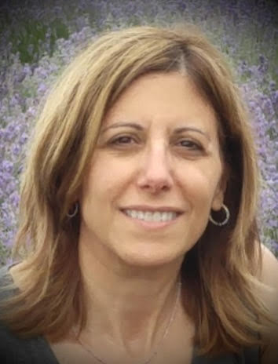
Vous noterez un seul changement au cours de la dernière année. Lors de la rencontre du conseil d’administration du 24 novembre 2021, ses membres ont confirmé la nomination de Mme Carmie Forlani à titre de secrétaire-trésorière. Nous sommes très heureux de compter sur son expertise.
Carmie Forlini détient un baccalauréat en commerce de l'Université Concordia. Elle a plus de 35 ans d'expérience en entreprise dans le domaine des ressources humaines et de la comptabilité et possède sa propre entreprise de tenue de livres depuis 15 ans. Elle est également coach de vie certifiée depuis 2014, aidant ses clients à maximiser leur potentiel tout en naviguant dans les conflits interpersonnels personnels. Elle a rejoint Vivre dans la Dignité parce qu'elle croit fermement que chaque vie est précieuse, de la conception à la mort naturelle.
« Chaque vie mérite d'être vécue dignement jusqu'au bout et Vivre dans la Dignité est déterminé à se battre pour cela. », nous a-t-elle partagé.
Madame Forlini remplace Mme Odile Marcotte qui a siégé au sein de notre CA depuis ses débuts, pour 12 précieuses années. Nous la remercions pour ses précieux services et sommes très heureux qu’elle poursuive son engagement avec VDD comme bénévole.

Coordonnateur
Depuis deux ans, nous avons le privilège de compter parmi nous un coordonnateur hors pair. Jasmin Lemieux-Lefebvre est un communicateur aguerri et respecté par ses pairs et par la communauté médiatique. Sa connaissance approfondie du dossier qui nous intéresse aussi bien que son impressionnant leadership placent VDD au cœur de la résistance face aux problématiques qu’entraîne un prétendu droit à l’aide médicale à mourir pour une toujours plus grande partie de la population. Ce rapport illustre bien sa créativité et son esprit d’initiative.
Défis financiers
Comme prévu, nous avons procédé à une campagne de financement à l’automne 2021. Cela faisait suite à la réponse négative de l’Agence de revenu du Canada (ARC) à notre demande pour obtenir le statut d’organisme de bienfaisance (février 2021, voir notre rapport annuel 2020-2021).
La campagne s’est déroulée sous le thème
J’appuie Vivre dans la Dignité dans l’adversité.Un message de notre président accompagnait la sollicitation sous toutes ses formes :
Cher allié, chère alliée,
Après plus d’une décennie à vous représenter sur la place publique (notre fondation remonte à mai 2010), VDD demeure plus pertinent que jamais dans le paysage québécois et canadien. L’actualité le confirme tragiquement. Au cœur de tous les débats sur l’élargissement de l’accès à l’« aide médicale à mourir / AMM » ( loi C-7 au fédéral, Commission spéciale au provincial, etc. ), Vivre dans la Dignité demeure le groupe québécois le plus actif pour dénoncer les nombreuses dérives de l’euthanasie.
Avec votre aide, nous poursuivons notre mission: « promouvoir la protection de la vie, la dignité inhérente et l’accompagnement des personnes rendues vulnérables par la maladie, la vieillesse ou le handicap », tout en mettant de l’avant « Le trésor des soins palliatifs » comme en fait foi notre nouvelle série vidéo. Si vous ne l’avez pas encore vue, découvrez-la sur vivredignite.org/tresor. Vos dons nous permettent de produire de tels outils pour toucher les cœurs !
Le trésor des soins palliatifs a été conçu pour répondre à ceux qui prétendent que l’aide médicale à mourir fait partie des soins palliatifs (!) et pour appuyer les maisons de soins palliatifs qui refusent toujours d’administrer l’AMM. Rappelons qu’elles font maintenant partie d’une courageuse minorité au Québec (elles sont 18 sur 37 à ne pas l’offrir). La série vidéo a été produite en français et en anglais en rendant hommage à l’un des pionniers québécois du domaine, le Dr Balfour Mount, qui l’a qualifiée d’« excellente ». Nous avons partagé la série à travers le monde, sachant que plusieurs de nos alliés internationaux pourront en profiter.
Un déséquilibre qui s’accentue
Pour la première année, nous rendons publique une version abrégée de notre rapport annuel
via vivredignite.org/2020_2021.
Nous y abordons bien sûr le rejet de notre demande pour obtenir le statut d’organisme de bienfaisance. Une décision pour le moins surprenante considérant le fait que le groupe Mourir dans la Dignité Canada a obtenu ce statut. Une injustice flagrante qui nous empêche de vous émettre un reçu pour fins d’impôts en retour de votre don.
Ajoutons que l’Association québécoise pour le droit de mourir dans la dignité reçoit maintenant une subvention annuelle du Gouvernement du Québec (123 545 $). Il existe désormais un profond déséquilibre de moyens entre nous et les tenants d’un élargissement de l’accès à l’euthanasie qui peuvent compter sur du personnel à temps plein pour faire avancer leurs idées. Notre financement actuel nous permet seulement d’engager un coordonnateur à temps partiel. Nous sommes reconnaissants à toutes les ressources bénévoles au cœur de notre mission, mais leurs disponibilités sont évidemment limitées pour mener à bien nos objectifs. Nous refusons de baisser les bras devant le rouleau-compresseur de la banalisation de l’euthanasie.
Contre vents et marées, nous sommes fiers de vous représenter pour rappeler que la perte de facultés physiques ou mentales n’implique jamais une perte de dignité.
Face à l’adversité, merci de nous appuyer de façon particulière cette année,
Alex King, président
Nous avons sollicité nos alliés par publipostage, envoi par courriel et réseaux sociaux.
Notre campagne Facebook n’a malheureusement pas pu faire l’objet d’un boost publicitaire, elle fut rejetée en raison de son contenu politique (voir bas de l’image).

Lors de cette campagne, nous avons reçu 175 dons pour un total de 24 438 $.
Notons que nous avons mis de côté l’idée d’un programme de cotisation annuelle (20$ par an). Après analyse, nous préférons motiver nos donateurs à donner davantage plutôt que leur proposer un « don plancher ».
Nous souhaitons de nouveau solliciter nos alliés à l’automne 2022. En plus des envois aux personnes dont les noms figurent dans notre base de données, nous rejoindrons de potentiels grands donateurs au sein de groupes et institutions.

SCÈNE POLITIQUE PROVINCIALE

Faire rayonner nos idées
Travaux de la Commission spéciale sur l’évolution
de la Loi concernant les soins de fin de vie

Évoquée dans notre rapport annuel 2020-2021, la Commission spéciale sur l’évolution de la Loi concernant les soins de fin de vie a poursuivi ses auditions au mois d’août 2021. Son mandat : étudier l’élargissement potentiel de l’aide médicale à mourir aux personnes en situation d’inaptitude (causée par une maladie neurodégénérative de type Alzheimer par exemple) et à celles dont le seul problème médical est un trouble mental.
Après avoir partagé un mémoire à la Commision, c’est le 9 août que nous avons pu nous exprimer directement auprès des commissaires par le biais de notre coordonnateur Jasmin Lemieux-Lefebvre et de Julie Senécal, citoyenne vivant avec des défis de santé mentale. La présentation (10 min.) fut suivi par une période de questions (35 min.). Nous sommes très heureux d’avoir pu adopter une approche complémentaire qui présentait d’abord nos idées, suivie du fort témoignage de Julie, ici résumé en quelques mots :
Je me présente: Julie Senécal, 48 ans, mère de 4 filles, épidémiologiste de formation. Lieu de résidence, l’Outaouais. En 2013, j’ai sombré dans une dépression majeure qui a duré 8 ans, et je suis encore fragile, malgré les thérapies, et ressources (faiblement) disponibles. Au cours de ces 8 ans, j’ai été hospitalisé à 5 reprises pour tentatives de suicide. (…) Pendant cette période de détresse intense, sans ressources disponibles, si l’aide médicale à mourir m’avait été proposée, j’aurais signé “oui”, ne voyant pas d’autres issues. Aujourd’hui, j‘ai enfin la chance d’être bien encadrée (médicalement: psychiatre, médecin de famille, et socialement: travailleurs sociaux, psychologues, groupes de soutien) et je peux profiter de la vie et de mes 4 enfants avec bonheur. J’ai retrouvé ma joie de vivre. Par contre, j’ai eu besoin d’aide et d’encadrement pour y arriver, sur plusieurs années.

Le mémoire et la vidéo de l’audition sont disponibles sur notre site internet
https://vivredignite.org/2021/08/participation-vdd-commissionqc-2021
Comme prévu, nous avons profité de cette occasion pour effectuer un pré-lancement de notre série vidéo Le trésor des soins palliatifs afin que les commissaires puissent y avoir accès.

Chaque journée des auditions, nous nous sommes encore efforcés de réseauter avec ceux et celles qui partagent l’une ou l’autre de nos convictions. Nous avons aussi poursuvi la tradition de partager l’horaire des interventions quotidiennes de la Commission sur nos pages Twitter et Facebook, en taguant les divers intervenants lorsque possible. De cette façon, nos publications ont été partagées / vues / aimées par des acteurs du débat provenant de tous les horizons.

Nos groupes de travail ont continué de s’avérer utiles tout au long des travaux pour échanger de l’information et s’assurer que nos interventions demeurent toujours complémentaires.

Une victoire importante
Remise du rapport de la Commission spéciale
sur l’évolution de la Loi concernant les soins de fin de vie

Lors du dépôt du rapport, le 8 décembre 2021, nous avons été agréablement surpris par le choix des commissaires de ne pas recommander d’élargir l’accès à l’aide médicale à mourir aux personnes dont le seul problème médical est un trouble mental. Dans notre communiqué conjoint avec le Collectif des médecins contre l’euthanasie, nous avons bien pris soin de contenir notre joie. Cela faisait des années que notre mouvement n’avait pas arraché une victoire sur le plan politique. C’est bien sûr le fruit d’un travail d’équipe et du courage de plusieurs nouvelles figures qui ont osé prendre la parole lors des travaux. Personne ne pouvait prétendre que c’est sans cesse les même personnes ou groupes qui s’opposent aux élargissements de l’euthanasie au pays.

Ces réjouissances étaient malheureusemet teintées d’inquiétude, car la Commission recommandait aussi d’ouvrir la porte à l’aide médicale à mourir à des personnes inaptes, grâce à des directives anticipées. Cela allait devenir très certainement notre cheval de bataille des prochains mois.
Nous avons profité de cette journée pour lancer les premières vidéos de notre série vidéo Élargir l’accès à l’aide médicale à mourir? avec Louis-André Richard, que nous vous présentons dans la section Productions vidéo.

Initiative laissée de côté par le Gouvernement québécois mais qui reviendra
Le projet de loi 38 modifiant la « Loi concernant les soins de fin de vie et d’autres dispositions législatives »

Après le dépôt du rapport de la Commission, le Gouvernement avait annoncé le dépôt prochain d’un projet de loi. Il a fallu attendre au 25 mai pour voir apparaître le projet de loi 38, modifiant la Loi concernant les soins de fin de vie et d’autres dispositions législatives. En plus vouloir s’ajuster à la loi fédérale C-7 en incluant le handicap neuromoteur comme critère d’éligibilité et de vouloir élargir l’accès à l’aide médicale à mourir aux personnes inaptes par demandes anticipées, ce projet de loi réservait une très mauvaise surprise : l’obligation faite aux maisons de soins palliatifs d’offrir l’aide médicale à mourir, « sauf exception ».
Le Gouvernement québécois pensait pouvoir faire passer en vitesse le projet de loi en fin de session parlementaire, mais cette stratégie s’est retournée contre lui. Après un recul sur la question du handicap (retiré du projet de loi), le projet de loi est mort au feuilleton lors de son étude détaillée, faute de temps pour débattre adéquatement, fort heureusement!

Vivre dans la Dignité a réagi d’abord pas le biais d’un communiqué le jour du dépôt du projet de loi. Cette communication nous a permis une belle vitrine sur les ondes de la chaîne de nouvelles en continue LCN le 29 mai (voir la section Médias). Nous attendions ce moment pour partager le reste des vidéos de la série Élargir l’accès à l’aide médicale à mourir?, dont la vidéo phare Vivre et mourir dans la dignité (voir section Productions vidéo.

Quelques jours plus tard, le 1er juin, face à la décision du gouvernement de n’entendre des témoins que durant une seule journée d’audiences, nous avons récidivé avec un autre communiqué. Parmi tous les témoins invités, un seul groupe s’opposait à une partie du projet de loi : l’Association des Maisons de soins palliatifs du Québec (au sujet de l’obligation faite à leurs membres d’offrir l’AMM).

Voici la déclaration de notre président devant ce choix :
Adopter en vitesse un projet de loi d'ici le 10 juin est une chose,
mais l'étudier en ignorant complètement tous les experts qui s'opposent au plus important élargissement depuis l'adoption de la loi sur l'aide médicale à mourir nous paraît inconcevable. Nous espérons toujours que la Commission invite de nouveaux experts pour compléter ses consultations abordant une frontière historique, celle de la mort provoquée de personnes inaptes par demandes anticipées.

- Déclaration de M. Alex King, président du réseau citoyen Vivre dans la Dignité

Il est déconcertant de constater que la figure de proue de l’opposition à l’ouverture de l’AMM aux personnes inaptes, le gériatre et expert Félix Pageau, n’a pas reçu, lui non plus, d’invitation aux audiences.

Nous étions bien fiers d’avoir sous la main une série vidéo produite avec le Dr Pageau, Inaptes à mourir par directives anticipées, et prête à être lancée. Nous avons mis en ligne le jour même les quatre vidéos de la série, en français et en anglais, pour permettre à son point de vue de rayonner sur la place publique.

Ce rapport annuel se termine le 1er juin 2021, mais nous tenons à partager la conclusion de cette initiative parlementaire, le 9 juin.
Durant la courte étude du projet de loi, nous avons suivi et commenté en direct les travaux du comité par le biais de nos réseaux sociaux. Nous avons accompagné la publication de lettres d’opinions. Deux d’entre elles ont été publiées le 9 juin au matin :
La dignité humaine, un rempart à la démentophobie, par Félix Pageau (la ressource de notre série vidéo)
Projet de loi 38: plutôt qu’anticiper la mort, choisir d’aimer et d’être aimé
par Thomas De Koninck, professeur émérite, Faculté de philosophie, Université Laval
Quelques heures plus tard, le gouvernement décidait de clore l’étude détaillée du projet de loi, confirmant qu’il ne serait pas adopté avant la fin de la session parlementaire. Du même souffle, il annonçait que le projet de loi serait déposé de nouveau après les élections provinciales du 3 octobre 2022.
SCÈNE POLITIQUE FÉDÉRALE

Un examen prévu de longue date
Le comité mixte spécial sur l’aide médicale à mourir (AMAD)
« L’examen prévu par la loi des dispositions du Code criminel concernant l’aide médicale à mourir et leur application » a débuté le 13 avril 2022. Le comité mixte (Sénat et Chambre des communes du Canada) spécial sur l’aide médicale à mourir (AMAD, le nom du comité) devait avoir lieu jusqu’au 23 juin, date butoir pour préparer son rapport. Devant l’impossibilité de la charge, la date limite fut rapidement reporté au 17 octobre 2022.

Avec nos alliés, nous avons compris que le nombre de témoins serait beaucoup moindre que pour d’autres consultations. Dans ce contexte, nous avons choisi de soumettre le nom d’experts à titre individuels plutôt que d’organismes comme le nôtre qui peuvent être assimilés à des groupes de pression.
Nous avons toutefois été très déçus de constater que tous les groupes militant pour l’élargissement de l’aide médicale à mourir avaient reçu des invitations (Mourir dans Dignité Canada, Association québécoise pour le droit de mourir dans la dignité), mais pas ceux qui s’y opposent. Malgré nos démarches, nous n’avons jamais reçu d’invitation, une première depuis le début des consultations parlementaires sur le sujet en 2010 (Commission Mourir dans la dignité), tant au niveau provincial que fédéral.
Qu’à cela ne tienne, nous avons produit un mémoire (la date limite de quelques jours et le nombre maximum de mots nous a limités dans notre intervention) et avons choisi de faire rayonner les témoignages de tous les experts qui ont exprimé des réserves devant les élargissements explorés par le comité.
En plus de partager ces témoignages sur nos réseaux sociaux, nous les avons indexés sur notre site internet
https://vivredignite.org/2022/05/suivi-comite-amad.
Nous avons tâché de contacter ces experts par courriel ou les réseaux sociaux pour les remercier de leurs interventions et garder contact.

Crédibilité remise en doute
Groupe d’experts sur l’AMM et la maladie mentale

La loi C-7 de mars 2022 « exclut temporairement, jusqu’au 17 mars 2023, l’admissibilité à l’AMM pour les personnes dont la maladie mentale est la seule condition médicale sous-jacente ». Dans le texte législatif, un groupe d'experts sur l'AMM et la maladie mentale devait être formé pour effectuer « un examen indépendant portant sur les protocoles, les lignes directrices et les mesures de sauvegarde recommandés pour les demandes d’aide médicale à mourir de personnes atteintes de maladie mentale ».
Le rapport du comité a été déposé le 13 mai 2022, sans attirer l’attention des médias. L’absence de recommandations de mesures robustes de sauvegarde propre à l’AMM dans les cas de maladie mentale en a surpris plusieurs. Pourtant, VDD a dénoncé dès le 3 mars le manque d’objectivité du groupe alors que la présidente du groupe d’experts, Dre Mona Gupta, signait une lettre ouverte pour s’opposer à la décision de la Commission spéciale québécoise qui n’ouvrait pas la porte à l’AMM pour des cas de troubles mentaux. De surcroît, elle le faisait en co-signant avec l’une des plus ardentes militantes de l’élargissement le l’AMM, la professeure Jocelyn Downie.

Note : les citations à propos du groupe d’experts et leur rapport complet se trouvent sur cette page.

COALITIONS ET CONCERTATION

La Coalition du Québec pour l’accès aux soins palliatifs
Le 17 novembre 2021 se tenait une rencontre des membres de la Coalition du Québec pour l’accès aux soins palliatifs, la première en présentiel depuis le début de la pandémie de Covid-19.

Voici comment se décrit la Coalition :

Depuis 2018, la Coalition du Québec pour l’accès aux soins palliatifs a pour mission de veiller à l’accessibilité aux soins palliatifs pour les personnes en fin de vie au Québec.

Formée de 25 organismes et chapeautée par l’Association québécoise de soins palliatifs, elle s’emploie au bien-être des Québécois
atteints de maladies graves et de leurs proches.

Lors de la rencontre du 17 novembre, Vivre dans la Dignité était représenté par l’un des membres de son conseil d’administration, le Dr. Patrick Vinay, ainsi que par son coordonnateur, Jasmin Lemieux-Lefebvre. Le Dr Vinay ayant participé aux rencontres de la Coalition depuis les tout premiers débuts, c’était l’occasion pour lui de présenter Jasmin au groupe et de lui passer le flambeau. Cette excellente rencontre a permis à notre coordonnateur de créer des liens durables avec les membres les plus importants de la Coalition. Comme l’une des lacunes de la Coalition était l’expertise en communication, les habiletés de notre coordonnateur ne pouvaient mieux tomber. Dès la fin de la rencontre, il acceptait le mandat de responsable du « groupe d’action en com ».
Au fil des mois, Jasmin a participé à de nombreux échanges avec le groupe d’action pour la création d’un plan de communication, d’un logo et de la campagne de sensibilisation « Pour des soins palliatifs accessibles au bon endroit et au bon moment » :
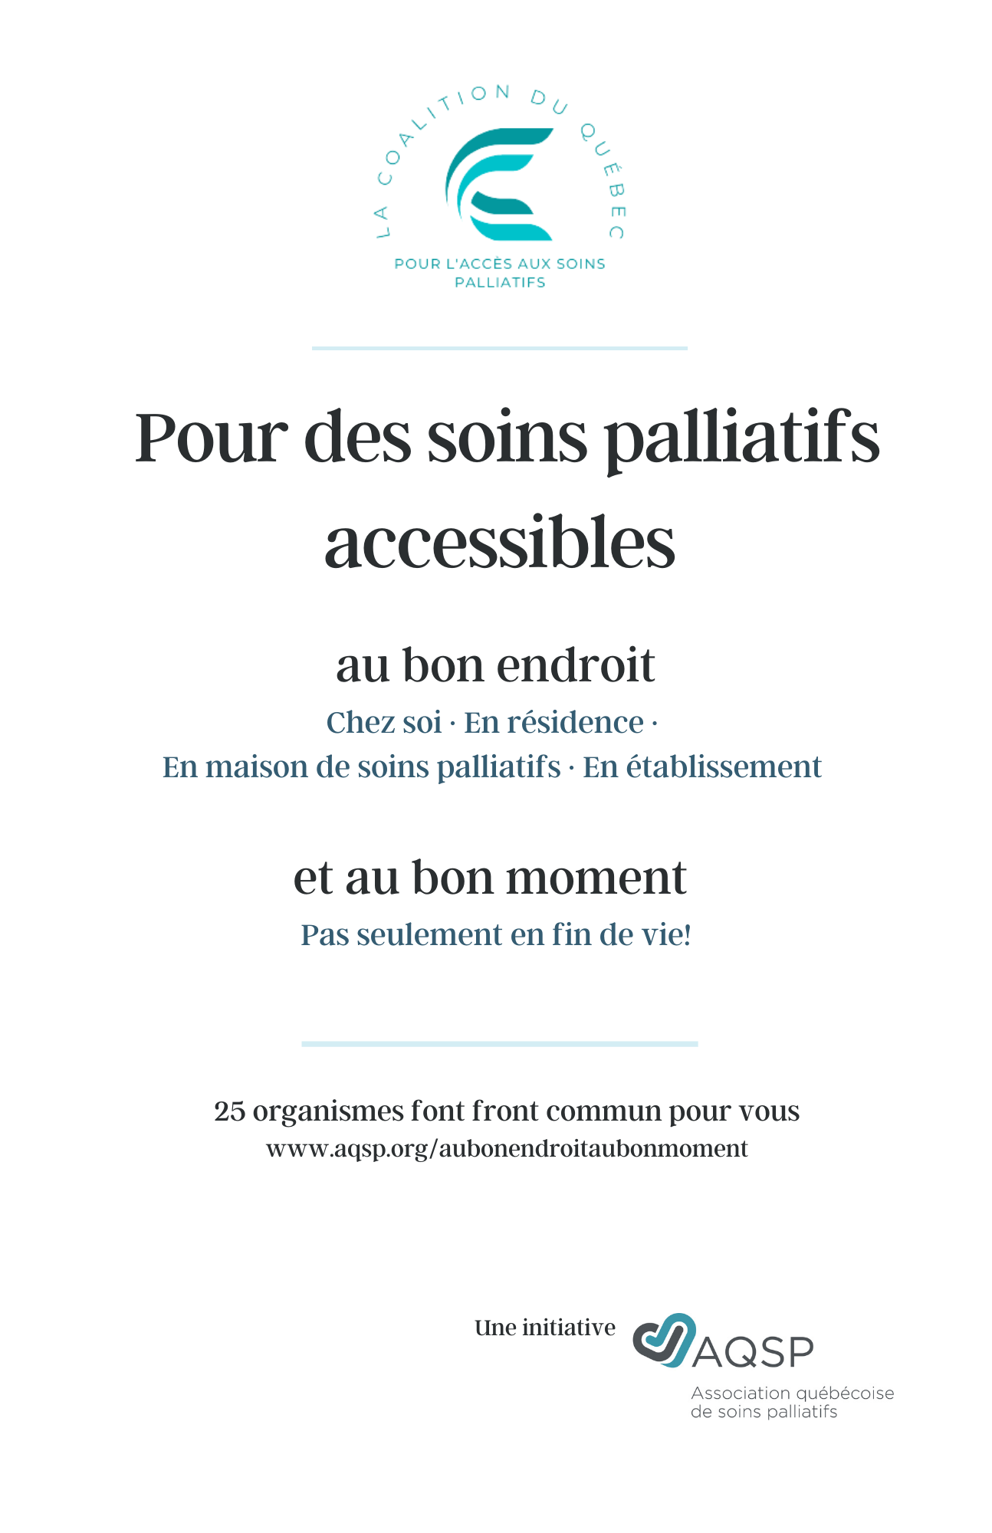
Les outils de la campagne lancée à l’occasion de la Semaine nationale de soins palliatifs en mai 2022 sont disponibles sur cette page : www.aqsp.org/aubonendroitaubonmoment. La liste des 25 organismes membres de la Coalition se retrouvent aussi sur cette page : www.aqsp.org/coalition.
PRODUCTIONS VIDÉO
Le trésor des soins palliatifs

Comme notre rapport annuel précédent abordait la production de la série Le trésor des soins palliatifs, nous n’aborderons ici que la diffusion de la série.

Après un pré-lancement le 9 août 2021 pour permettre aux membres de la Commission spéciale québécoise sur l’évolution de la Loi concernant les soins de fin vie de prendre connaissance de la série, elle a été partagée officiellement un mois plus tard, à la rentrée, le 9 septembre 2021.

Nous avons reçu plusieurs échos très positifs de la série. Parmi les partages les plus appréciés, notons ceux de l’Institut européen de bioéthique
https://www.ieb-eib.org/fr/actualite/fin-de-vie/euthanasie-et-suicide-assiste/le-tresor-des-soins-palliatifs-encore-si-meconnu-2036.html
et de l’Association des retraitées et retraités de l’éducation et des autres services publics du Québec
https://areq.lacsq.org/le-tresor-des-soins-palliatifs-six-questions-essentielles/2021/09
Les deux vidéos les plus populaires de la série :
En français, 3 200 vues de la vidéo Le trésor des soins palliatifs sur YouTube.
En anglais, 13 058 (!) vues de la vidéo Does morphine cause death? sur YouTube.
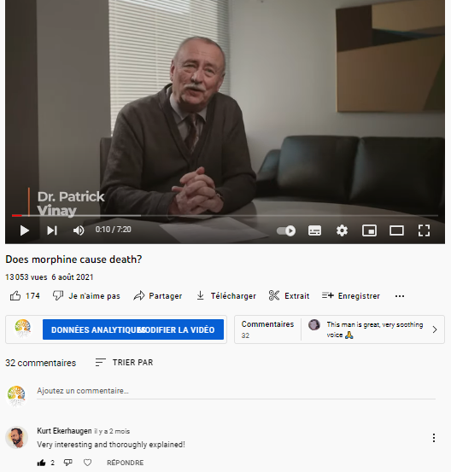
La série intégrale est toujours disponible via la page vivredignite.org/tresor et les réseaux sociaux de VDD.

Élargir l’aide médicale à mourir?
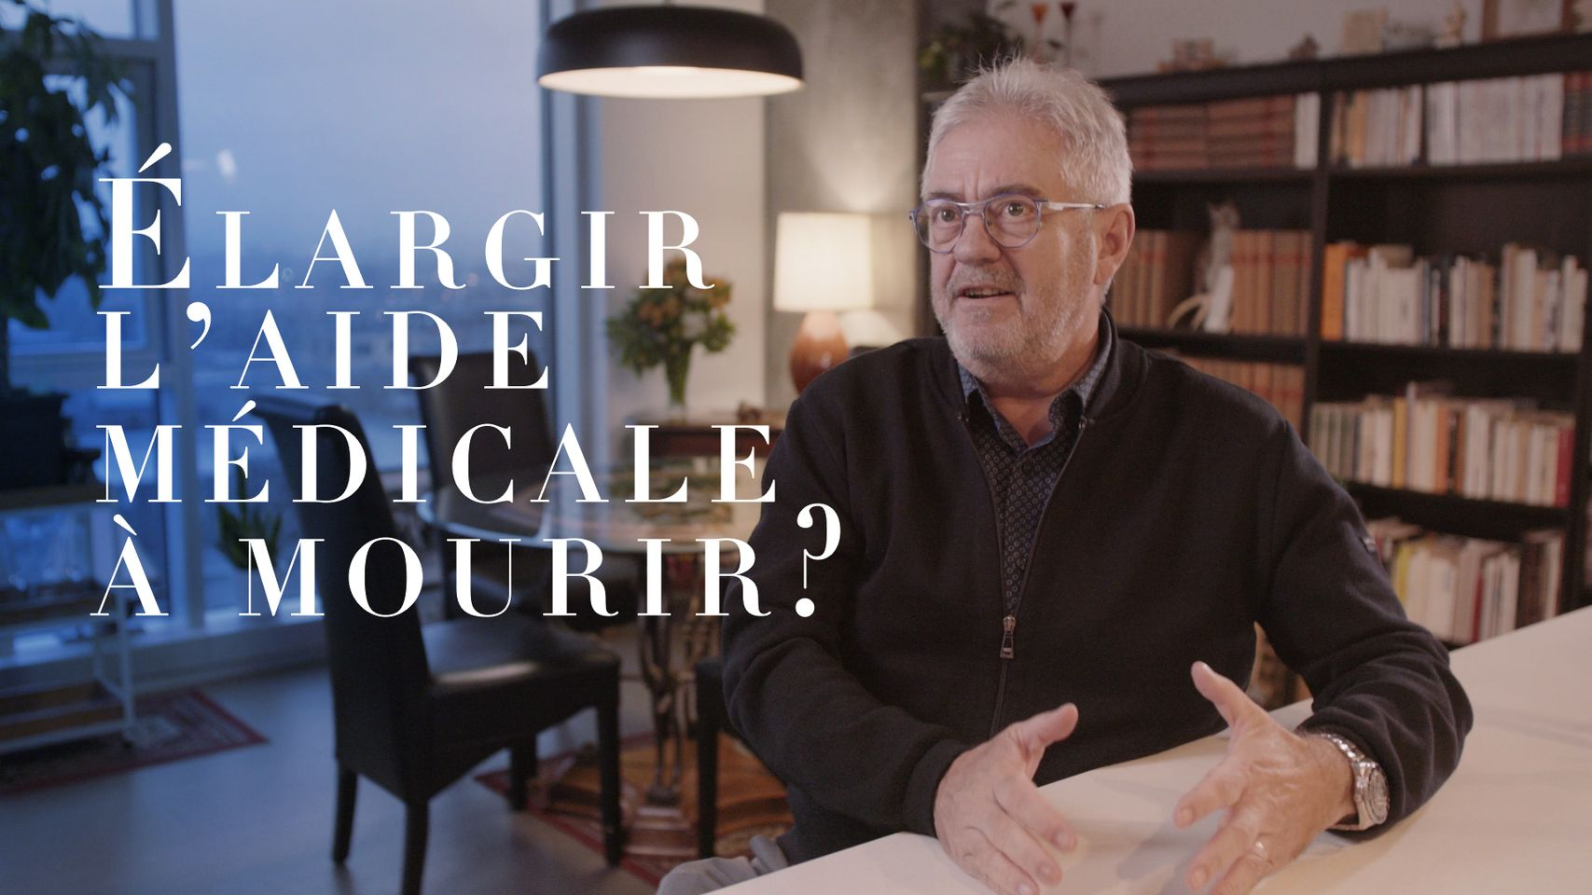

L’un des plus importants penseurs québécois au sujet des thèmes entourant l’aide médicale à mourir est sans l’ombre d’un doute le professeur de philosophie et auteur Louis-André Richard. Expert en philosophie éthique et politique, il donne des formations au Québec et en France en accompagnement palliatif depuis plus de 15 ans. Il a participé aux travaux sur l’élaboration du projet de loi 52 (loi québécoise concernant les soins de fin de vie) à partir de 2010. Il est titulaire d’un doctorat lié à la réflexion sur la philosophie, la culture palliative et la société.

En novembre 2021, M. Richard nous a généreusement ouvert la porte de son condominium à Québec pour un après-midi complet avec le vidéaste Bruno Olivier et notre coordonnateur Jasmin Lemieux-Lefebvre.

Une série de sept capsules vidéo intitulée « Élargir l’aide médicale à mourir? » est née à la suite des heures passées en sa compagnie. Des versions courtes ont été publiées sur Facebook et des versions longues sur YouTube.

Pour maximiser leur impact, nous avons partagé ces vidéos en trois temps :

Le 8 décembre 2021, jour du dépôt du rapport de la Commission spéciale québécoise, nous avons publié les vidéos intitulées :
– Avant d’élargir l’accès à l’aide médicale à mourir au Québec
– Baliser l’aide médicale à mourir pour troubles mentaux?
– Directives anticipées et réalités de la fin de vie

Le 13 avril 2022, jour du début des travaux du comité fédéral AMAD, nous avons partagé :

– Mort paisible et mort en paix

Le 25 mai 2022, jour du dépôt du projet de loi 38, diffusion des trois dernières vidéos de la série :

- Vivre et mourir dans la dignité
- L’apparente unanimité
- La loi de la cigogne

Pour visionner l’ensemble de la série :
Versions longues (liste de lecture YouTube)
Version courtes (liste de lecture Facebook)

Inaptes à mourir par directives anticipées

Alors qu’un projet de loi québécois incluant l’aide médicale à mourir par directives anticipées se pointait à l’horizon, nous avons rencontré la figure de proue des experts québécois opposés à cette idée, le gériatre Félix Pageau.Il est l’auteur du livre « La responsabilité de protéger les personnes âgées atteintes de démence. Manifeste » publié aux Presses de l'Université Laval.

Huit brèves vidéos ont été créées, quatre en français, quatre en anglais :
- Perte de capacités: les soins existent
- Le mirage de l’autonomie
- La possible démence heureuse
- De vrais soins aux personnes rendues inaptes
Comme nous mentionnions dans la section Scène politique provinciale, nous avons partagé la série au moment où les parlementaires étudiant le projet de loi 38 ont refusé d’inviter le Dr Pageau. Nous aurions bien sûr préféré que la diffusion de cette série vienne appuyer son témoignage en audience, mais nous étions fiers que les vidéos puissent à tout le moins rendre facilement disponible son regard sur l’élargissement potentiel de l’AMM.

Pour visionner l’ensemble de la série :
Version française (liste de lecture YouTube, liste de lecture Facebook)
Version anglaise (liste de lecture YouTube, liste de lecture Facebook)

PRÉSENCE EN LIGNE
Pendant une autre année marquée par la pandémie de Covid-19, nos efforts sur le web se sont poursuivis pour rejoindre un plus vaste public. Voici un résumé de nos principales actions.

Site internet

Nous poursuivons la mise à jour régulière de notre site internet www.vivredignite.org, toujours en français et en anglais. Nous avons publié 20 articles en français et 12 en anglais pour un total de 32 cette année. En complément du partage de nos communiqués, mémoires et infolettres, nous informons le public des actualités les plus importantes concernant les sujets qui nous tiennent à cœur.

Envois par courriel

Nous avons procédé à 24 envois massifs par courriel cette année (12 en français, 12 en anglais). Encore une fois, nous avons privilégié les appels à la mobilisation plutôt que l’envoi d’infolettres « QUI-VIVE » (à 3 reprises, dans les deux langues, en novembre, décembre et mars).
Médias sociaux
Tel que mentionné en introduction de cette section, nous avons discerné d’utiliser davantage les réseaux sociaux pour interagir avec nos alliés, mais aussi avec les journalistes, les politiciens et parfois, nos opposants.
Voici quelques statistiques sur notre usage de ces formidables outils de communication :

Twitter
512 abonnés (dont plusieurs journalistes, politiciens et leaders d’opinion).

Les chiffres entre parenthèses (x, y, z) font référence au mode de communication, soit une publication originale (x), un retweet / republication d’une publication externe (y) ou une réponse (z).
Juin 2021 : FR 12 tweets (6, 3, 4) + EN 3 tweets (2, 1, 0) = 15
Août 2021 : FR 20 tweets (15, 4, 1) = 20
Septembre 2021 : FR 15 tweets (10, 5, 0) + EN 3 tweets (3, 0, 0) = 18
Octobre 2021 : FR 11 tweets (5, 5, 1) = 11
Novembre 2021 : FR 14 tweets (10, 3, 1) + EN 2 tweets (2, 0, 0) = 16
Décembre 2021 : FR 37 tweets (22, 12, 3) + EN 1 tweets (1,0, 0) = 38
Janvier 2022 : FR 13 tweets (10, 3, 0) = 13
Février 2022 : FR 13 tweets (6, 7, 0) = 13
Mars 2022 : FR 23 tweets (16, 7, 0) + EN 4 tweets (4, 0, 0) = 27
Avril 2022 : FR 25 tweets (17, 6, 2) + EN 12 tweet (7, 4, 1) = 37
Mai 2022 : FR 77 tweets (52, 20, 5) + EN 27 tweets (8, 19, 0) = 104
Nombre de tweets : 312
Notre tweet le plus populaire avec 5 469 impressions, publié en anglais le 8 décembre 2021 :
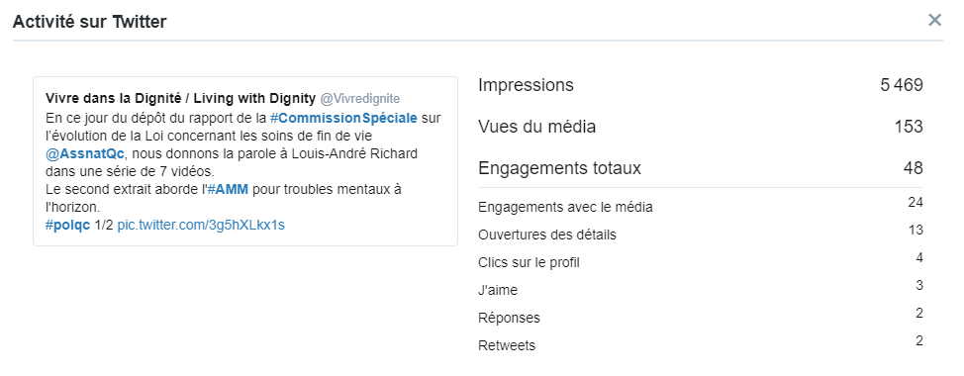
En seconde place avec 3 326 impressions, ce tweet publié en anglais le 3 mars 2022
Facebook

849 mentions « J’aime », 902 comptes suivent la page
Entre parenthèses (x, y, z), publications en français (x), en anglais (y) et bilingue (z).
June 2021 : 9 publications (8, 1, 0)
August 2021 : 12 publications (12, 0, 0)
Septembre 2021 : 8 publications (6, 2, 10)
Octobre 2021 : 5 publications (5, 0, 0)
Novembre 2021 : 7 publications (6, 1, 0)
Décembre 2021 : 17 publications (16, 1, 0)
Janvier 2022 : 8 publications (8, 0, 0)
Février 2022 : 7 publications (7, 0, 0)
Mars 2022 : 13 publications (11, 2, 0)
Avril 2022 : 17 publications (14, 3, 0)
Mai 2022 : 29 publications (22, 7, 0)
Total : 132 publications

Nos publications Facebook les plus populaires de l’année :
5495 utilisateurs atteints suivant notre réaction sur le projet de loi 38 le 25 mai 2021
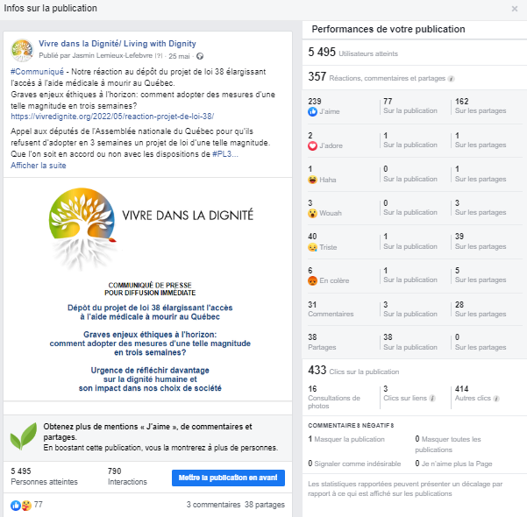

2559 utilisateurs rejoints par le témoignage Vivre et aimer avec l’Alzheimer
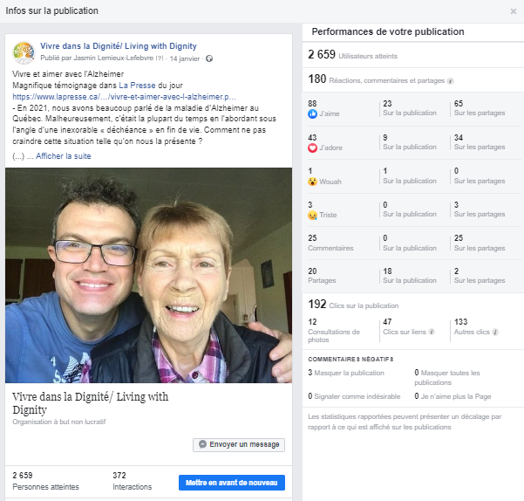
Comment à l’habitude, ces statistiques ne comprennent pas nos nombreuses interventions dans la section « commentaires » des articles de médias concernant les soins palliatifs ou l’AMM. Nous prenons le soin de suivre les notifications à ces publications pour répondre à ceux et celles qui nous interpellent publiquement ou en messagerie privée.

Nous soignons toujours le ton de nos prises de parole publiques. De cette façon nous pouvons entrer en relation même avec les personnes qui ne partagent pas nos opinions. Un exemple parmi tant d’autres, le partage et la réponse le 13 novembre 2021 de Madame Sandra Demontigny, porte-parole de l’Association pour le droit de mourir dans la dignité, elle-même atteinte de manière précoce d'Alzheimer.
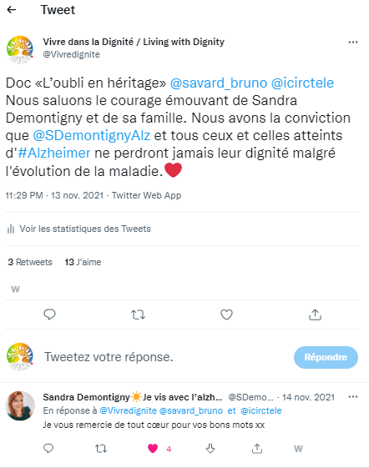
MÉDIAS
Vivre dans la Dignité a partagé quatre communiqués aux médias lors de la dernière année :
- 9 septembre 2021 – Le trésor des soins palliatifs en vidéo
https://vivredignite.org/sites/vivredignite.org/wp-content/uploads/Communique-Le-tresor-des-soins-palliatifs-international-1.pdf
- 8 décembre 2021 - Gratitude et inquiétude – Réaction au rapport de la Commission spéciale sur l’évolution de la Loi concernant les soins de fin de vie
https://vivredignite.org/2021/12/gratitude-et-inquietude

- 13 avril 2022 - Notre réaction aux multiples chantiers visant à élargir l’accès à l’aide médicale à mourir
https://vivredignite.org/2022/04/mort-paisible-et-mort-en-paix

- 25 mai 2022 - Notre réaction au dépôt du projet de loi 38 à Québec
https://vivredignite.org/2022/05/reaction-projet-de-loi-38

Depuis la légalisation de l’aide médicale à mourir au pays, les médias ne nous avaient pas demandé d’entrevues après l’envoi de nos communiqués.
Nous sommes heureux d’avoir brisé ce mur de silence à deux reprises lors d’entrevues accordées par notre coordonnateur sur les ondes de la chaîne télévisée d’information continue LCN :

- 12 décembre 2021 – Entrevue avec Chu Anh Pham https://www.tvanouvelles.ca/videos/6286359421001
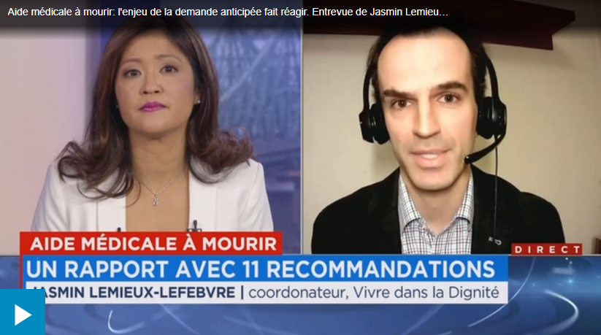

- 29 mai 2022 – Entrevue avec Frédérique Guay https://www.tvanouvelles.ca/videos/6306970598112
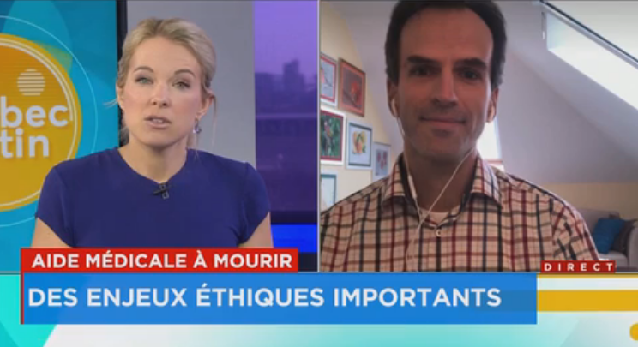

Soulignons aussi que dans son édition d’hiver 2022, le magazine Paraquad de Moelle épinière et motricité Québec a proposé un dossier sur l’aide médicale à mourir. Notre coordonnateur y a participé dans le cadre d’une entrevue publiée sur deux pages que l’on peut retrouver sur notre site internet
https://vivredignite.org/2022/02/vdd-paraquad-hiver-2022
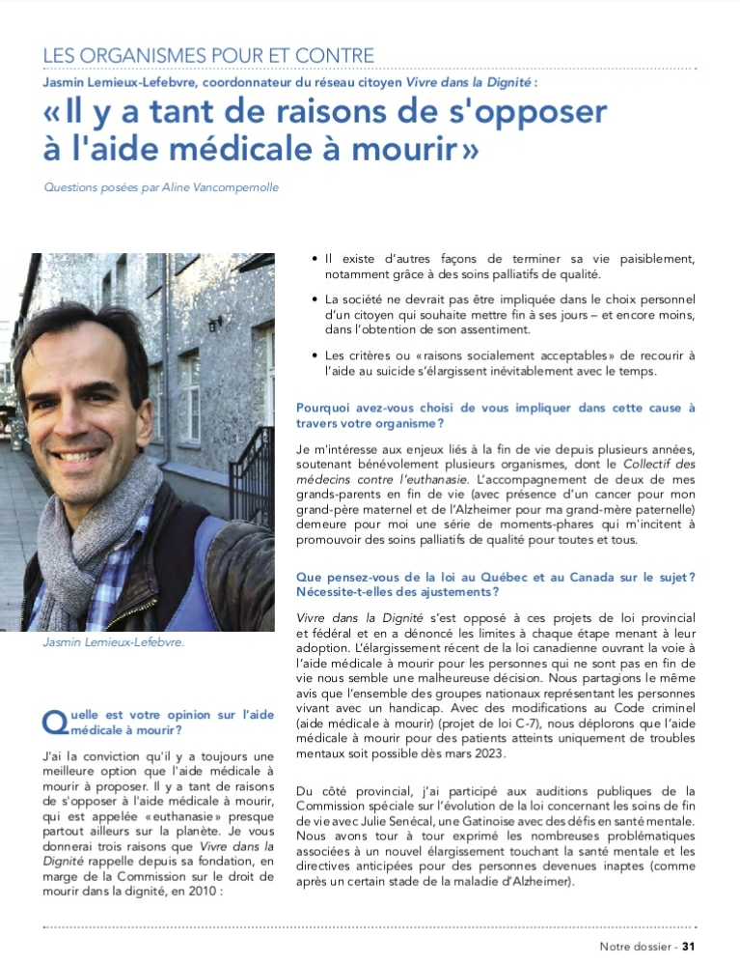

Après le succès de nos opérations médias de l’an dernier, nous avons renoué avec l’accompagnement de personnes offrant des témoignages forts relatifs à l’aide médicale à mourir et la fin de vie.
Voici deux exemples de ces interventions.
a) Lors des travaux de la Commission québécoise sur l’évolution de la Loi concernant les soins de fin de vie, nous avons œuvré de près avec Madame Julie Senécal, voir la section Scène politique provinciale. Pour que son témoignage rayonne davantage, nous l’avons aidé à faire publier une lettre ouverte dans de nombreux médias :
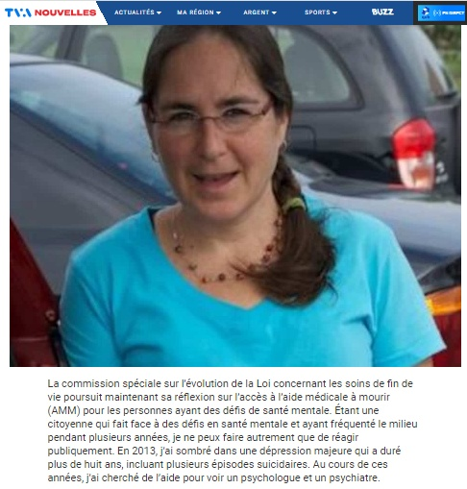
Toutes les versions numériques des médias de Quebecor (Journal de Québec, Journal de Montréal, TVA Nouvelles) https://www.tvanouvelles.ca/2021/08/17/sante-mentale-et-aide-medicale-a-mourir-une-situation-complexe
Journal Metro
https://journalmetro.com/debats/2680328/le-manque-flagrant-des-ressources-en-sante-mentale-et-laide-medicale-a-mourir
Les quotidiens de la Coop de l’information, dont Le Soleil
https://www.lesoleil.com/2021/08/12/manque-de-ressources-en-sante-mentale-et-en-aide-a-mourir-ff256365fbf5d130de23da83e15f4d8b
Cette parution a permis cette entrevue avec Sophie Durocher sur les ondes de QUB Radio (lien brisé, capture d’écran toujours disponible sur nos réseaux sociaux).
b) En janvier 2021, notre revue de presse nous a permis de découvrir le témoignage de M. Sylvain Dufour, un proche aidant vivant en Abitibi avec sa maman Carmen, qu’il accompagne avec cœur. Comme son admirable récit était partagé uniquement dans sa région, nous l’avons invité à écrire une lettre ouverte qui a été publiée dans
La Presse+ sous le titre Vivre et aimer avec l’Alzheimer.
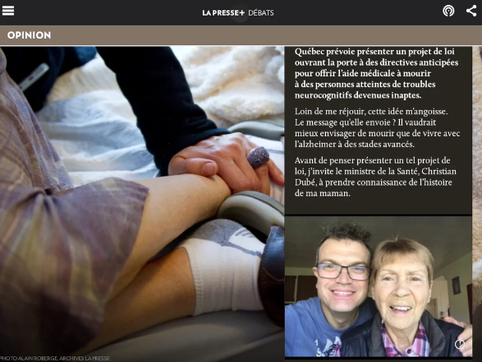

Dans ce texte, il s’oppose concrètement à l’idée d’élargir l’aide médicale à mourir pour des personnes comme sa maman. Nous avons mis en ligne tous les hyperliens de cette médiatisation sur cette page : https://vivredignite.org/2022/01/vivre-et-aimer-avec-lalzheimer.
Extraits:
En 2021, nous avons beaucoup parlé de la maladie d’Alzheimer au Québec. Malheureusement, c’était la plupart du temps en l’abordant sous l’angle d’une inexorable « déchéance » en fin de vie. Comment ne pas craindre cette situation telle qu’on nous la présente ? Pas étonnant que, dans ce contexte, le gouvernement du Québec prévoie présenter un projet de loi ouvrant la porte à des directives anticipées pour offrir l’aide médicale à mourir à des personnes atteintes de troubles neurocognitifs devenues inaptes. Loin de me réjouir, cette idée m’angoisse. Le message qu’elle envoie ? Il vaudrait mieux envisager de mourir que de vivre avec l’alzheimer à des stades avancés.

(…)

Parlant de sa maman – Si on lui avait offert de demander l’aide médicale à mourir par directives anticipées quand elle était toujours apte, je n’aurais pas su quoi faire.
Je crois qu’elle aussi aurait été troublée. J’ose penser que sa réponse aurait été négative. Mais si elle avait été témoin du battage médiatique des derniers mois, qui nous fait craindre le pire, je ne sais pas.
Si la loi l’avait permis il y a trois ans et demi, et que ma mère avait décidé de signer des directives anticipées en me désignant comme tiers de confiance, je pourrais aujourd’hui déclencher le processus qui provoquerait sa mort. La mort de ma mère… Elle qui est heureuse, qui aime plein de gens et qui est aimée en retour. C’est vrai qu’elle n’est pas consciente de tout, mais elle aime foncièrement la vie.

PERSPECTIVES D’AVENIR

Trois événements viendront marquer la prochaine année :

- Novembre 2022 : Dépôt annoncé d’une version révisée du projet loi 38 modifiant la « Loi concernant les soins de fin de vie et d’autres dispositions législatives. »
- 17 février 2023 : Nouvelle date limite du dépôt du rapport du comité mixte spécial sur l’aide médicale à mourir (AMAD)
- 7 mars 2023 : À moins d’un report, admissibilité à l’AMM pour les personnes dont la maladie mentale est la seule condition médicale sous-jacente

Nous devrons être prêts à présenter une opposition ferme et respectueuse à chacune de ces tentatives d’étendre l’accès à l’AMM à des groupes de personnes souffrantes qui ont besoin d’une aide médicale à vivre plutôt qu’à mourir.

Alors que la question de l’euthanasie est soulevée dans de nouvelles juridictions de par le monde chaque année, nous sommes heureux de faire partie de ce réseau mondial de groupes qui se lèvent pour refuser de considérer cette pratique comme un progrès de société. Le Québec et le Canada ne doivent pas servir de locomotive ou d’inspiration à d’autres nations et Vivre dans la Dignité sera probablement appelé à témoigner à l’international. Le modèle choisi par notre province et notre pays, celui de faire de l’euthanasie un soin toujours plus accessible par prétendue compassion, est une avenue dangereuse à éviter. Nous nous réjouissons de constater que les oppositions ne sont pas limitées à un courant politique plutôt qu’à un autre. À gauche comme à droite, des groupes et individus prennent conscience de la réalité des dangers de la pente glissante pour nos sociétés et le vivre ensemble. Comme le disait l’éthicienne Margaret Somerville en février 2022 dans le texte Infliger la mort devient une procédure de routine lorsque l'euthanasie est légale : « Certaines expériences essentielles de la vie ne peuvent être comprimées dans le temps sans en détruire l'essence, et ce que nous pouvons donner et recevoir, ainsi qu'apprendre, dans ces situations. La mort naturelle est l'une de ces expériences. » Cette conviction nous anime. Elle nous pousse à poursuivre notre mission malgré les vents contraires. À marcher avec ceux et celles qui tiennent à rappeler au monde la dignité de tous les êtres humains, à chaque étape de leur vie et jusqu’à leur mort naturelle.

